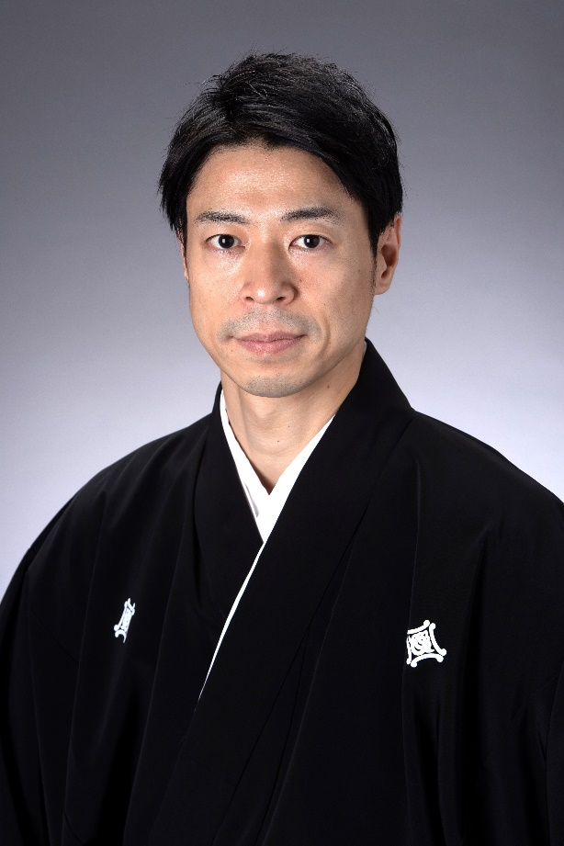

◎吉田玉勢の受賞について

吉田玉勢が、令和7年3月21日、令和6年度「姫路市芸術文化賞奨励賞」を受賞しました。